Druk BRM Nr 216/2023

Projekt z dnia

19 grudnia 2023 r.

**Uchwała Nr                       
Rady Miejskiej w Łodzi**

**z dnia                      2023 r.**

**w sprawie nadania rondu nazwy Miłorzębu.**

Na podstawie art. 18 ust. 2 pkt 13 ustawy z dnia 8 marca 1990 r. o samorządzie gminnym (Dz. U. z 2023 r., poz. 40, 572, 1463 i 1688) Rada Miejska w Łodzi

**uchwala, co następuje:**

§ 1. Rondu zlokalizowanemu na skrzyżowaniu ulic: Gen. Stefana Grota-Roweckiego  
i Władysława Strzemińskiego, na części działki ewidencyjnej o numerze 28/34 w obrębie  
W-30, nadaje się nazwę:

**Miłorzębu.**

§ 2. Wykonanie uchwały powierza się Prezydentowi Miasta Łodzi.

§ 3. Uchwała wchodzi w życie po upływie 14 dni od dnia ogłoszenia w Dzienniku Urzędowym Województwa Łódzkiego.

|  |  |
| --- | --- |
|  | **Przewodniczący Rady Miejskiej w Łodzi**   **Marcin GOŁASZEWSKI** |

Projektodawcą jest:

Komisja Kultury

Rady Miejskiej w Łodzi

**uzasadnienie**

Z wnioskiem o nadanie nazwy dla rondazlokalizowanego na skrzyżowaniu ulic: Gen. Stefana Grota-Roweckiego i Władysława Strzemińskiego, na części działki ewidencyjnej o numerze 28/34 w obrębie W-30, wystąpiła Rada Osiedla Zarzew.

Zgodnie z art. 18 ust. 2 pkt 13 ustawy z dnia 8 marca 1990 r. o samorządzie gminnym podejmowanie uchwał w sprawach herbu gminy, nazw ulic i placów będących drogami publicznymi lub nazw dróg wewnętrznych w rozumieniu ustawy z dnia 21 marca 1985 r. o drogach publicznych, a także wznoszenia pomników*,* należy do wyłącznej właściwości rady gminy.

Rondo proponowane do nazwania powstało kilka lat temu podczas generalnego remontu ulicy Gen. Stefana Grota-Roweckiego. Jest doskonałym punktem ułatwiającym orientację w terenie mieszkańcom, służbom porządkowym oraz przyjezdnym. Nazwa „Miłorząb” odnosi się do drzewa, które zostało posadzone tuż przy rondzie z inicjatywy członków Rady Osiedla Zarzew, przy współpracy ze Spółdzielnią Mieszkaniową „Zarzew”. Jest to drzewo kilkumetrowej wysokości z gatunku (łac.) gingko biloba. Miłorząb to długowieczne drzewo. Na osiedlu Zarzew rondo o takiej nazwie stanie się doskonałym punktem orientacyjnym. Warto podkreślić, że nazwa ta funkcjonowała już nieformalnie w potocznym użyciu.

Mapa, opis graficzny ronda, o którym mowa w projekcie uchwały stanowi załącznik do niniejszego projektu uchwały.

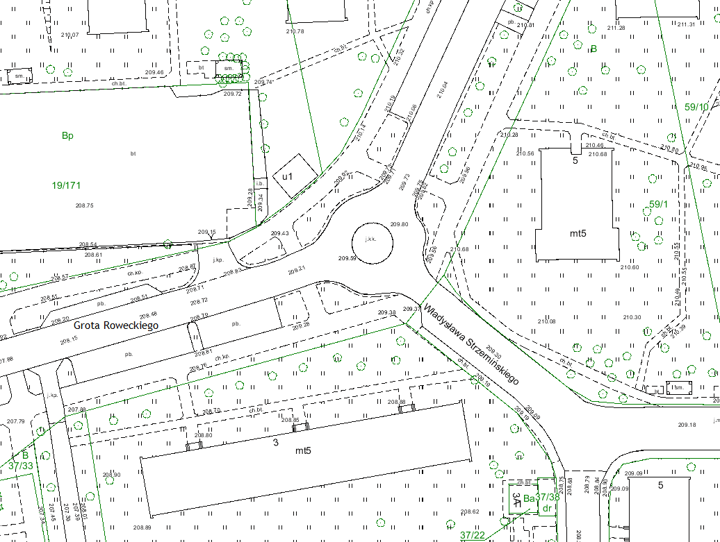

Załącznik graficzny do projektu uchwały